ХАРАКТЕРИСТИКА ЗВУКА [Э]
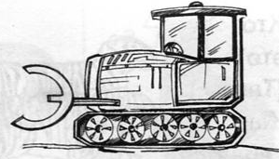
ЗВУК «Э» - гласный, его можно петь (язык, губы и зубы не мешают свободному прохождению воздуха). Обозначать будем красным цветом

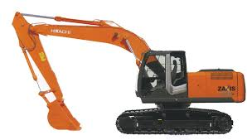

- Раскрась картинки, в названии которых есть звук [Э].

- Зачеркни неправильные буквы.

- Обведи только правильные буквы.
- Обведи буквы.
- Пропой песенку:
А Э Э А
О Э Э О
У Э Э У
И Э Э И

- Прочитай слоги.
Э-Э-Э Э-А А-Э Э-У У-Э Э-И И-Э
э-а-у | э-и-о | у-и-э | а-э-у | и-э-о
э-у-и | а-у-э | и-о-э | у-э-и | а-и-э

